**Tækninefnd um fjármálaþjónustu**

**TN-FMÞ-VH1-bankahópur 1**

**Dags**: 26. okt. 2021 – kl. 9:00 – 11:00

**Staður**: Teams - Staðlaráði Íslands, Þórunnartúni 2 – 3. hæð, Reykjavík



**Mættir:** -

Guðmundur Valsson ritaði fundargerð.

**Dagskrá**

1. Fundargerð síðasta fundar
2. Unnið úr málaskrá
3. Önnur mál
4. Næstu skref
5. **Fundagerð síðasta fundar**

Engar athugasemdir bárust og skoðast síðasta fundargerð samþykkt.

1. **Unnið úr málaskrá**

Stofnað var verkefnið Verkþáttur 4 á Github, sjá hér á eftir og þar var málum/issues raðað í dálkana todo, inprogres og done.

Unnið í málum: #99, #83, #67, #94, #93 sem voru færð í InProgress og mun GJH ganga frá í yaml skjalinu IOBWS-claims3.0.yaml nema máli #99 sem var vísað til VH7 Viðhald og þróun.

Málum raðað upp í þeirri röð sem fundurinn ákvað að taka þau fyrir á næsta fundi.

Bent er sérstaklega á mál #108 Notendakröfur sem er niðurstaða fundar Notendahópsins í formi forgangsraðaðs lista.

Stofnað mál #109 en Guðni Björgvinsson tók að sér að ræða við RB um innihald þess og kynna á næsta fundi.

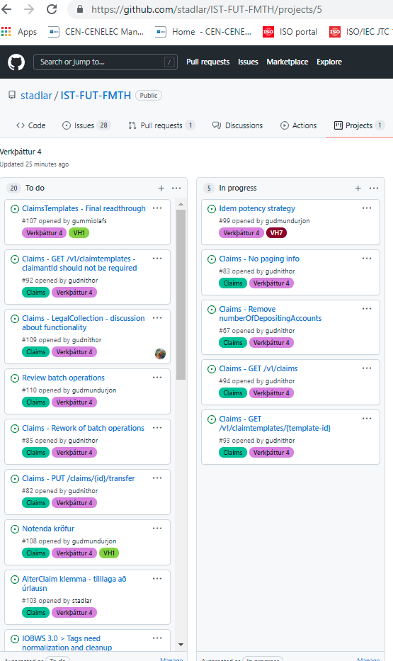

1. **Önnur mál**

Rætt um að nota málaskrá Github til að stýra fókusera vinnuna.

1. **Næstu skref**

* GJH lagfærir yaml skjal á fimmtudag í samræmi við niðurstöður fundar
* Aðilar undirbúi sig fyrir afgreiðslu mála í verkefninu verkþáttur 4 - todo listi niður að notendakröfum.
* Guðni ræðir við RB um CollectionType, legal collection fyrir næsta fund
* GV falið að koma umræðu #99 inn á næsta fund VH7-Viðhald
* GV boðar næsta fund TN-FMÞ-VH1-bankahóp þann 2.11

**Næsti fundur**

Næsti fundur TN-FMÞ-VH1- þri 2.11 kl 9-11.

* Dagskrá fundar
  + Unnið verður í Todo lista verkefnisins Verkþáttur 4 á Github – aðilar undirbúi sig undir málin – ofanfrá lista og niður hann að Notendakröfum – sjá hér að neðan – aðilar undirbúi sig í samræmi við það.
  + Verkefni í InProgress voru kláruð á síðasta fundi og verður gengið frá þeim í IOBWS-Claims3.0.yaml skjalinu
  + Næstu skref

*Fundargerð ritaði Guðmundur Valsson*